新 书 推 荐

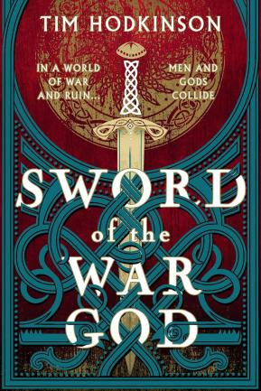
中文书名：《战神之剑》
英文书名：SWORD OF THE WAR GOD
作 者：Tim Hodkinson
出 版 社：Head of Zeus
代理公司：ANA/Zoey
页 数：624页
出版时间：2024年4月
代理地区：中国大陆、台湾
审读资料：电子稿
类 型：历史小说

内容简介：

取材于北欧神话和欧洲历史，是一部史诗般的历史冒险小说

非常适合伯纳德·康威尔（Bernard Cornwell）、乔安娜·哈里斯（Joanne Harris）、尼尔·盖曼（Neil Gaiman）和克里斯蒂安·卡梅伦（Christian Cameron）的书迷阅读

这个世界战火连连，残败不堪，人和神的世界产生了交集。

公元436年。勃艮第人满怀信心，意图摧毁罗马军团。勃艮第人兵强马壮，曾经在战场上击败过罗马人，但最终全军覆没，国王被杀，人民四散，传说中的宝藏也丢失了。这一切都是因为罗马和嗜血无边的匈奴人结成了新盟友。

许多年后，匈奴人在令人闻风丧胆的阿提拉（Attila）率领下，成为罗马最致命的敌人。阿提拉苦寻勃艮第人的宝藏，包括传说中的战神之剑，据说持剑者将所向无敌。

所有联盟用尽了办法也无法击败阿提拉。罗马急需帮助，一个来自遥远国度的独眼老军阀和他的奇特武士队伍可能会有答案……但在一起结束之前，誓言将被打破，欧洲平原将血流成河。

作者简介：
蒂姆·霍德金森（Tim Hodkinson）1971年出生于北爱尔兰。他在大学学习中世纪英语和古挪威文学，那里还拥有一所研究中世纪欧洲历史的附属机构。他一生都在写作，对历史和神秘学有着浓厚的兴趣。他在美国新罕布什尔州度过了快乐的几年后，与妻子特鲁迪（Trudy）及三个可爱的女儿回到了北爱尔兰一个叫莫伊拉的村庄里。

媒体评价：

“将吸引Bernard Cornwell、George R. R. Martin尤其是Theodore Brun的粉丝”。
——历史小说学会（Historical Novel Society）

“一部文笔出色的小说，百看不厌”。
——历史作品作家协会（Historical Writers Association）

感谢您的阅读！
请将反馈信息发至：版权负责人
Email：Rights@nurnberg.com.cn
安德鲁·纳伯格联合国际有限公司北京代表处
北京市海淀区中关村大街甲59号中国人民大学文化大厦1705室, 邮编：100872
电话：010-82504106, 传真：010-82504200
公司网址：http://www.nurnberg.com.cn
书目下载：http://www.nurnberg.com.cn/booklist_zh/list.aspx
书讯浏览：http://www.nurnberg.com.cn/book/book.aspx
视频推荐：http://www.nurnberg.com.cn/video/video.aspx
豆瓣小站：http://site.douban.com/110577/
新浪微博：安德鲁纳伯格公司的微博_微博 (weibo.com)
微信订阅号：ANABJ2002

